**TW-HJ511曝气充氧实验装置**

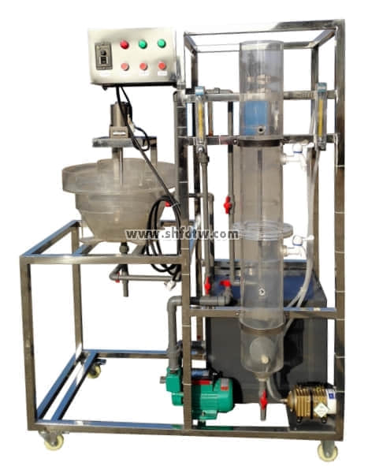

设备特点：

1.设备布局合理、美观，结构清晰，整体感强。

2.布气管布气均匀，使空气与水充分接触，增加曝气效率。

3.曝气柱与曝气池为透明有机玻璃制造，便于观察气液接触现象。

实验目的：

1．了解曝气充氧的机理及影响因素。

2．曝气设备清水充氧性能a、充氧能力测定。

3．污水充氧修正系数α，β的测定。

主要配置：

穿孔曝气柱、微孔曝气头、平板叶轮曝气池、搅拌电机、气泵、水泵、流量计、水箱、高压氧气管、阀门管道、不锈钢框架、控制屏。

技术参数：

1．环境温度：5℃～40℃，配电：220V，530W。

2．穿孔曝气柱：尺寸Φ150×1200mm,优质有机玻璃制作。

3．平板叶轮曝气池：直径Φ500mm，配60W调速搅拌电机。

4．气泵：80W，最大排气量70L/min。

5．水泵：流量1m3/h,扬程15m，功率370W。

6．水箱：尺寸500×400×500mm，优质PVC材质。

7．流量测量与调节：转子流量计，液体流量：16-160L/h，气体流量：40-400L/h。

8．控制屏和框架均为304不锈钢，结构紧凑，外形美观，流程简单，操作方便。

9．外形尺寸：1500×900×1700mm，框架为可移动式设计，带脚轮及禁锢脚。